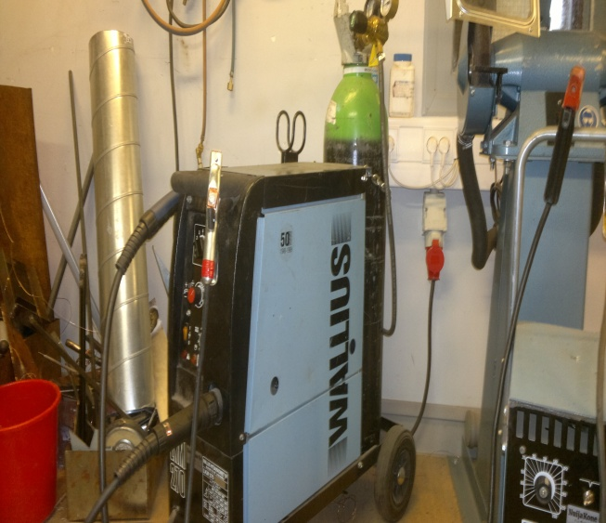

**MIG/MAG-hitsaus**

**MIG/MAG-hitsaus** (engl. metal inert gas / metal active gas welding) on kaasukaarihitsausmenetelmä, jossa sähkövirran avulla aikaansaatava valokaari palaa lisäainelangan ja hitsattavan kappaleen välissä suojakaasun ympäröimänä. Hitsattaessa valokaari sulattaa perusaineen ja lisäaineen yhtenäiseksi hitsisulaksi, joka jähmettyessään muodostaa kiinteän yhteyden kahden kappaleen välille. Lisäainelanka on ohutta metallilankaa, jonka koostumus on yleensä lähes sama kuin perusaineella. Lisäaine syötetään poikkeuksetta koneellisesti. Langan paksuus vaihtelee tyypillisesti 0,6 mm ja 1,6 mm välillä. Hitsattavien kappaleiden ainevahvuudet yleensä ylittävät millimetrin. Langan syöttönopeus sekä hitsausjännite säädetään hitsattavien kappaleiden mukaan.

MIG/MAG-hitsauksen etuja ovat nopeus ja hitsin puhtaus. Hitsin päälle ei myöskään muodostu kuonakerrosta (käytettäessä tietyntyyppisiä täytelankoja muodostuu kuonakerros hitsin päälle). Tunkeuman ja hitsin muodon hallinta on MIG/MAG-hitsauksessa vaikeampaa kuin TIG-hitsauksessa. Suoritusteknisestä helppoudesta huolimatta hitsauslaitteiston oikea säätäminen voi tuottaa vaikeuksia. Myös huomaamaton vapaalangan pituuden muuttuminen vaikuttaa voimakkaasti perusaineeseen kohdistuvaan sulatustehoon, minkä vuoksi hitsiin jää helposti huomaamattomia virheitä.